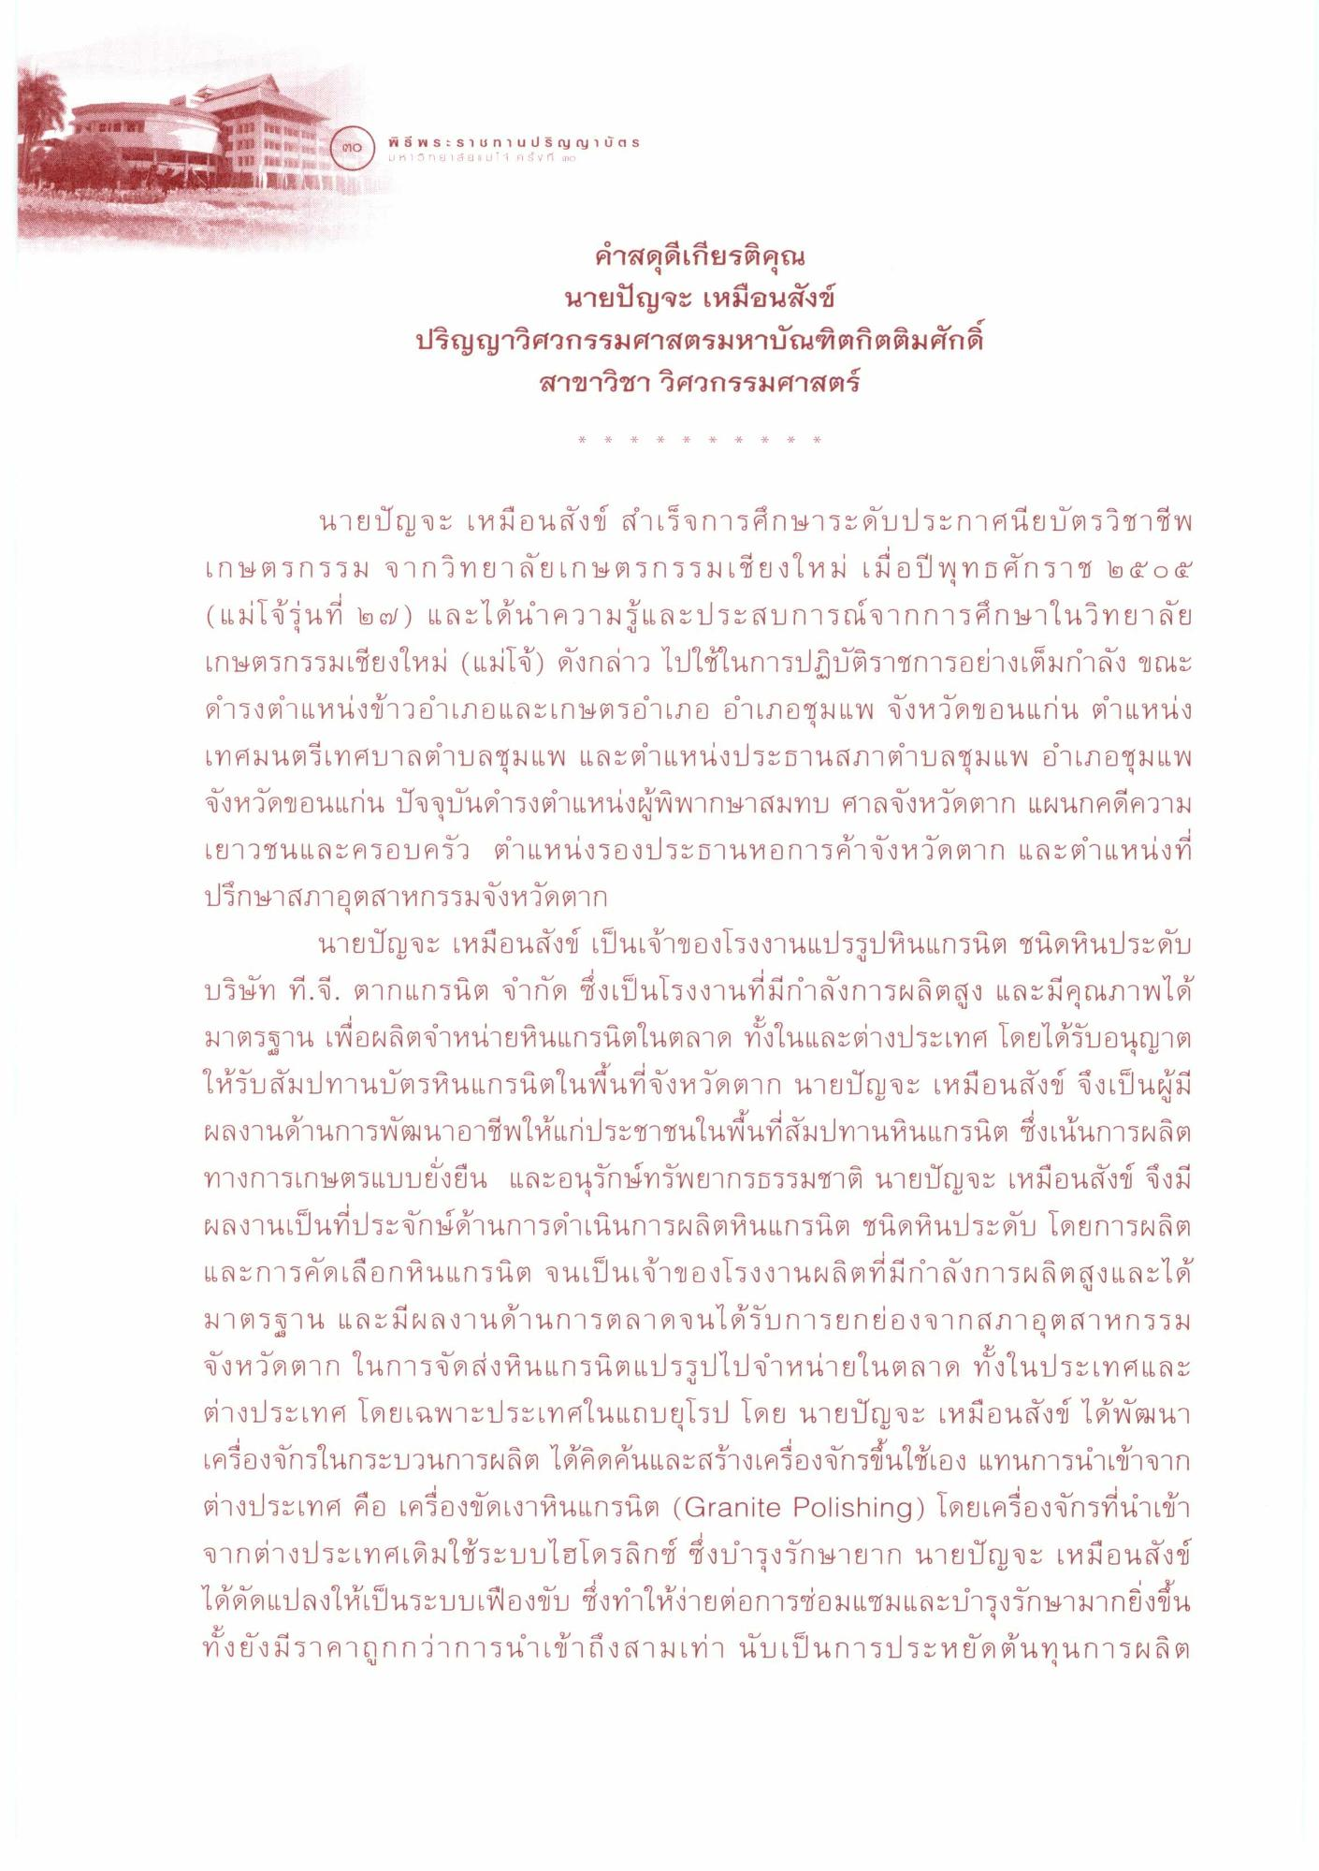

คําสดุดีเกียรติคุณ
นายปัญจะ เหมือนสังข์
ปริญญาวิศวกรรมศาสตรมหาบัณฑิตกิตติมศักดิ์ สาขาวิชาวิศวกรรมศาสตร์
นายปัญจะ เหมือนสังข์ สําเร็จการศึกษาระดับประกาศนียบัตรวิชาชีพ เกษตรกรรม จากวิทยาลัยเกษตรกรรมเชียงใหม่ เมื่อปี พุทธศักราช ๒๕๐๕ (แม่โจ้รุ่นที่ ๒๗) และได้นําความรู้และประสบการณ์จากการศึกษาในวิทยาลัย เกษตรกรรมเชียงใหม่ แม่โจ้) ดังกล่าว ไปใช้ในการปฏิบัติราชการอย่างเต็มกําลัง ขณะ ดํารงตําแหน่งข้าวอําเภอและเกษตรอําเภอ อําเภอชุมแพ จังหวัดขอนแก่น ตําแหน่ง เทศมนตรีเทศบาลตําบลชุมแพ และตําแหน่งประธานสภาตําบลชุมแพ อําเภอชุมแพ จังหวัดขอนแก่น ปัจจุบันดํารงตําแหน่งผู้พิพากษาสมทบ ศาลจังหวัดตาก แผนกคดีความ เยาวชนและครอบครัว ตําแหน่งรองประธานหอการค้าจังหวัดตาก และตําแหน่งที่ ปรึกษาสภาอุตสาหกรรมจังหวัดตาก
นายปัญจะ เหมือนสังข์ เป็นเจ้าของโรงงานแปรรูปหินแกรนิต ชนิดหินประดับ บริษัท ที.จี. ตากแกรนิต จํากัด ซึ่งเป็นโรงงานที่มีกําลังการผลิตสูง และมีคุณภาพได้ มาตรฐาน เพื่อผลิตจําหน่ายหินแกรนิตในตลาด ทั้งในและต่างประเทศ โดยได้รับอนุญาต ให้รับสัมปทานบัตรหินแกรนิตในพื้นที่จังหวัดตาก นายปัญจะ เหมือนสังข์ จึงเป็นผู้มี ผลงานด้านการพัฒนาอาชีพให้แก่ประชาชนในพื้นที่สัมปทานหินแกรนิต ซึ่งเน้นการผลิต ทางการเกษตรแบบยั่งยืน และอนุรักษ์ทรัพยากรธรรมชาติ นายปัญจะ เหมือนสังข์ จึงมี ผลงานเป็นที่ประจักษ์ด้านการดําเนินการผลิตหินแกรนิต ชนิดหินประดับ โดยการผลิต และการคัดเลือกหินแกรนิต จนเป็นเจ้าของโรงงานผลิตที่มีกําลังการผลิตสูงและได้ มาตรฐาน และมีผลงานด้านการตลาดจนได้รับการยกย่องจากสภาอุตสาหกรรม จังหวัดตาก ในการจัดส่งหินแกรนิตแปรรูปไปจําหน่ายในตลาด ทั้งในประเทศและ ต่างประเทศ โดยเฉพาะประเทศในแถบยุโรป โดย นายปัญจะ เหมือนสังข์ ได้พัฒนา เครื่องจักรในกระบวนการผลิต ได้คิดค้นและสร้างเครื่องจักรขึ้นใช้เอง แทนการนําเข้าจาก ต่างประเทศ คือ เครื่องขัดเงาหินแกรนิต (Granite Polishing) โดยเครื่องจักรที่นําเข้า จากต่างประเทศเดิมใช้ระบบไฮโดรลิกซ์ ซึ่งบํารุงรักษายาก นายปัญจะ เหมือนสังข์ ได้ดัดแปลงให้เป็นระบบเฟืองขับ ซึ่งทําให้ง่ายต่อการซ่อมแซมและบํารุงรักษามากยิ่งขึ้น ทั้งยังมีราคาถูกกว่าการนําเข้าถึงสามเท่า นับเป็นการประหยัดต้นทุนการผลิต

